附件：

**上海市中小幼教师信息技术应用能力提升工程**

**诊断性测评操作步骤及填写指南**

**一、操作步骤**

**1. 平台登录**

1）登录网址：[http://xfyh.21shte.net](http://xfyh.21shte.net/)，输入用户名和密码。

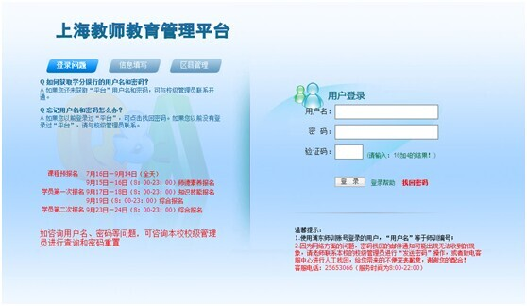

2）点击中小学教师信息技术应用能力提升工程平台 “进入”按钮。

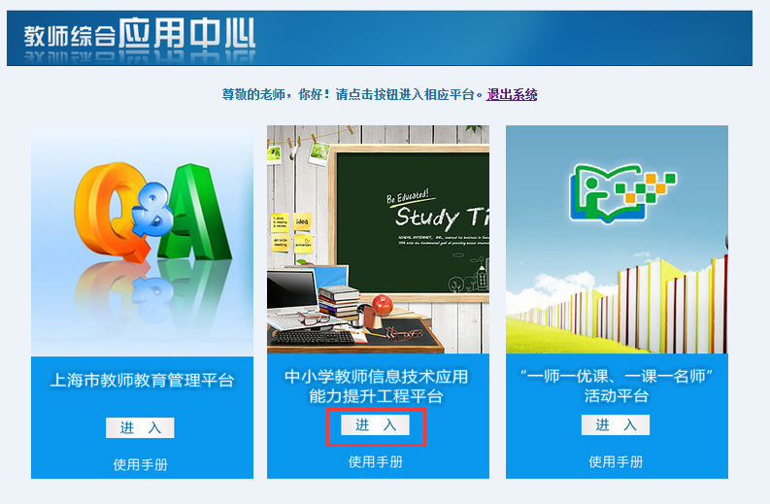

3）进入平台首页，在点击右侧“测试”按钮，跳转至诊断性测评页面。

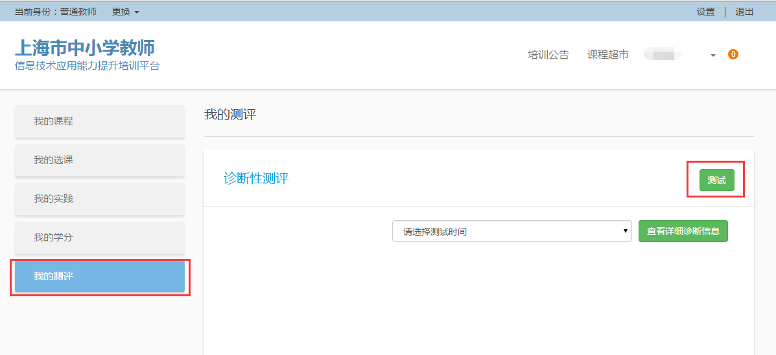

**2. 测评操作**

1）首先出现提示对话框，提醒测评次数共有3次及已测的次数，点击“确定”。

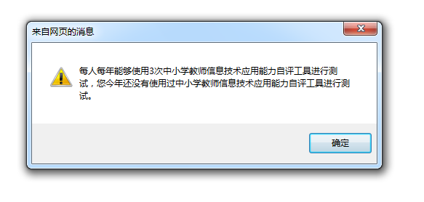

2）进入测评页面，逐项填写测评问卷（基本信息填写注意事项见下文“二、填写指南”）

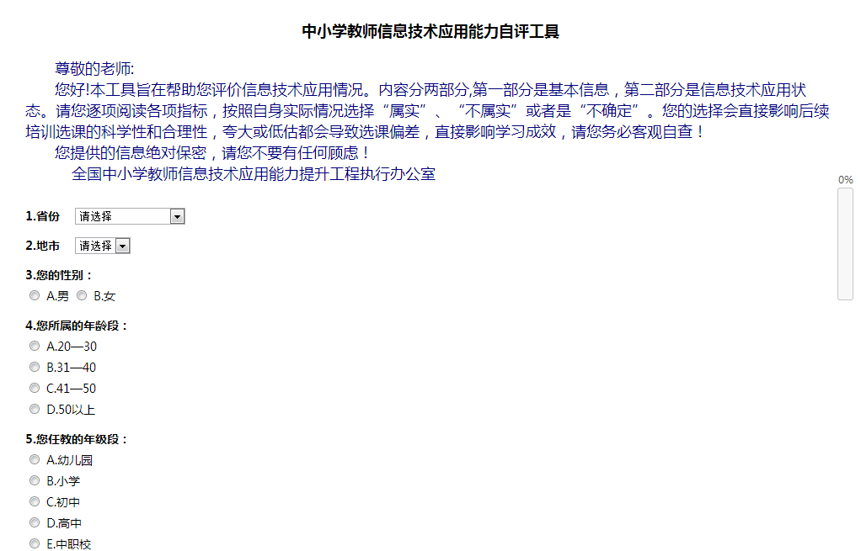

3）如果有“不确定”的选项，请在右侧文本框中填写不确定的原因。

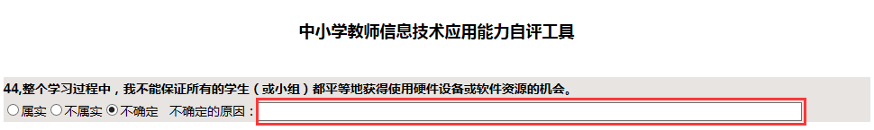

4）点击“上一步”、“下一步”可进行翻页。

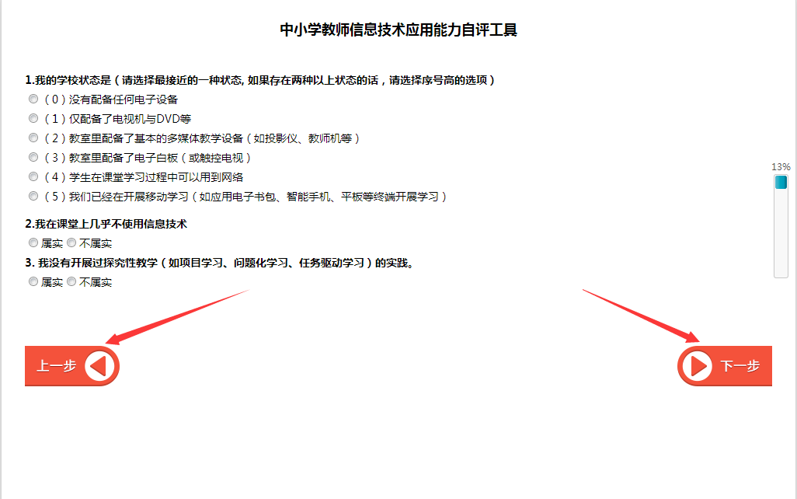

5）右侧柱状图表示测评问卷的完成情况，显示为“100%”时代表所有问题已完成，否则不能成功提交。

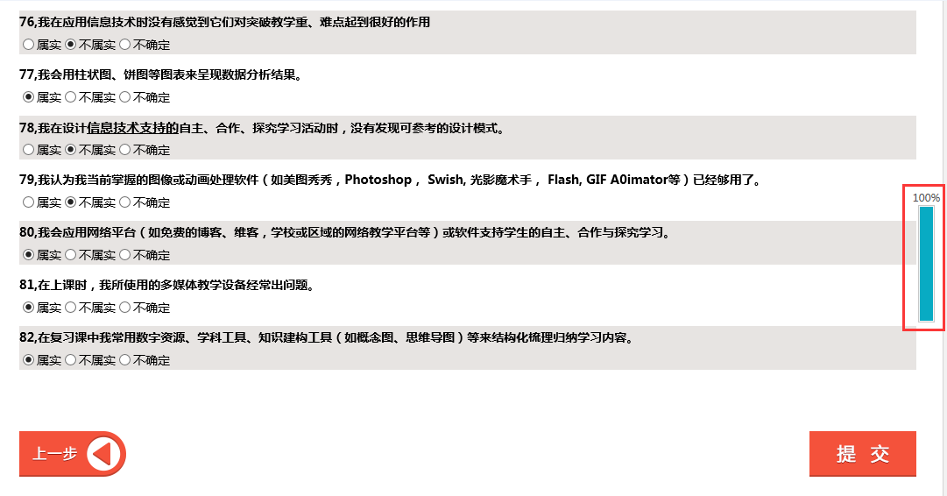

6）填写完整之后，点击“提交”按钮。

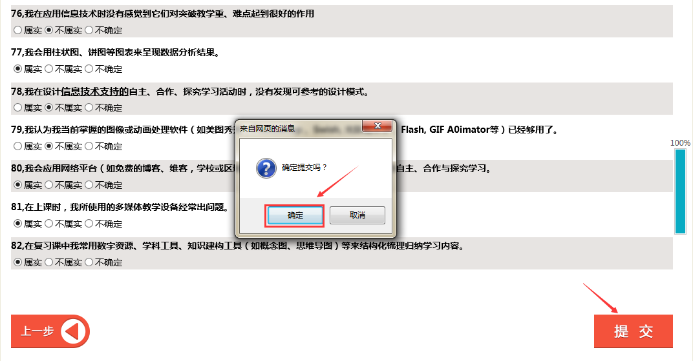

7）若确定提交之后出现如下提示框，证明填写的内容存在明显冲突，为了不影响后续的培训，请务必如实填写测评问卷！

（1）点击“知道了，重新填写”，会跳转到问卷首页，重新开始填写问卷。

（2）点击“知道了，坚持提交”，将跳转到诊断性测评报告页面。

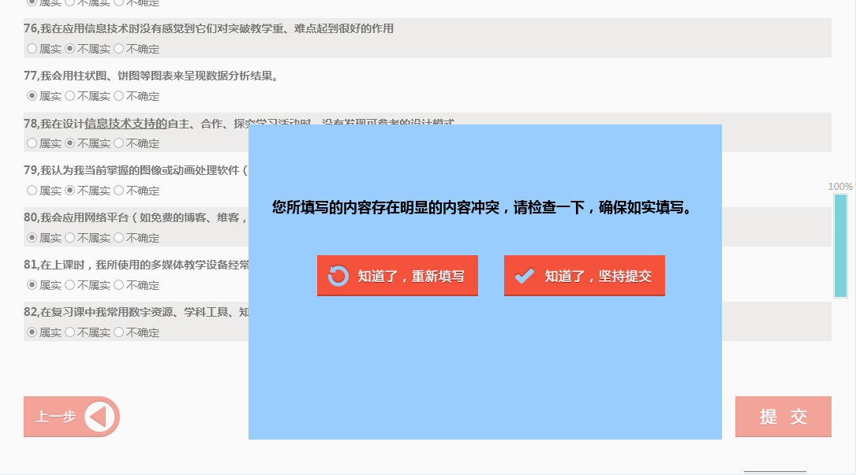

**3. 结果查看**

1）成功提交之后可查看诊断测评报告。

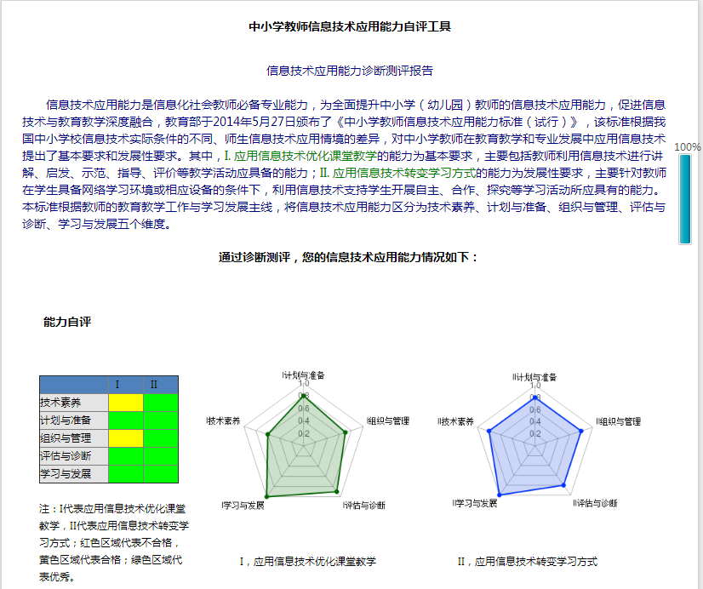

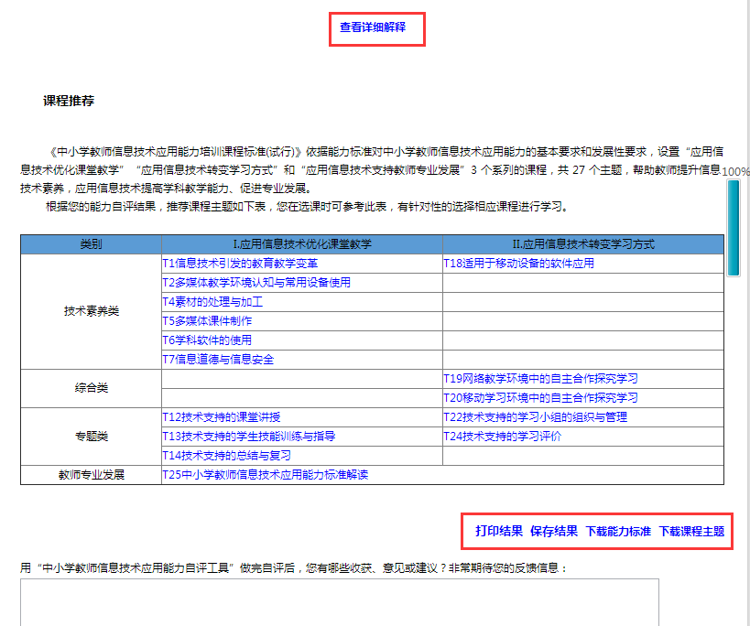

2）点击“查看详细解释”可查看5个方面的信息技术应用能力水平描述。

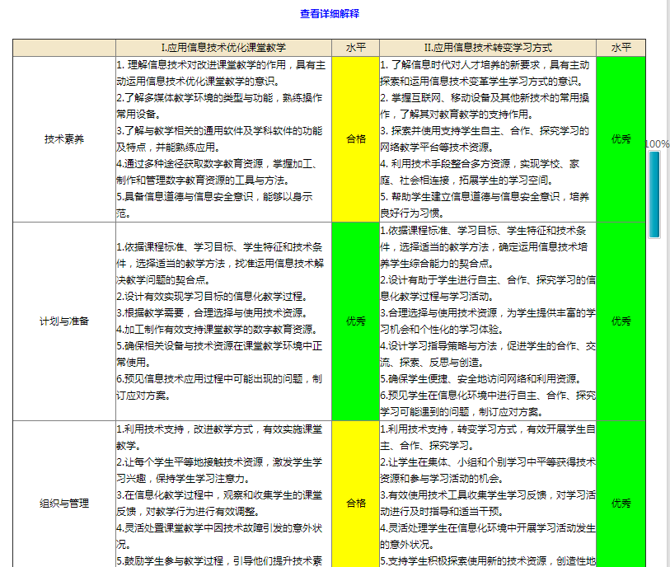

3）点击“保存结果”，可将测评报告（不含“详细解释”）保存至本地电脑。

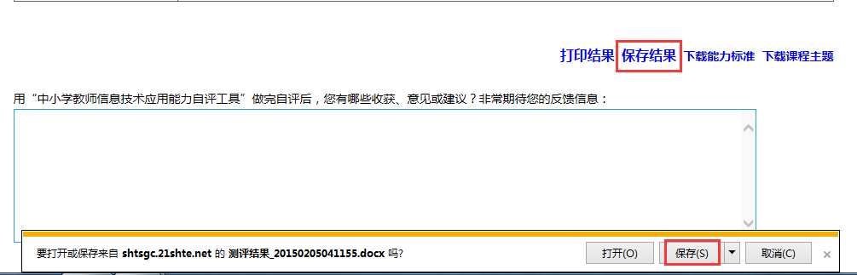

4）点击“打印结果”，可直接打印诊断测评报告

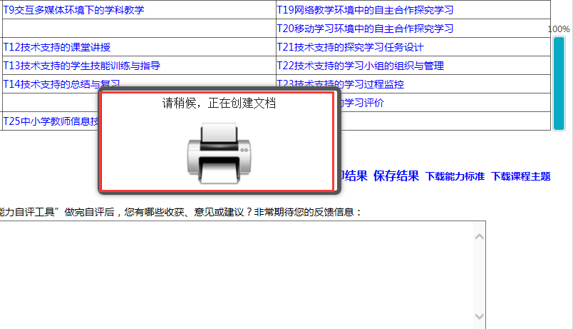

5）点击“下载能力标准”或“下载课程主题”，可分别将能力标准和课程主题保存至本地电脑。

6）如果要再次进行测评，需回到平台首页，重新点击“前测”按钮。操作步骤与上述步骤相同。

**二、填写指南**

因选用国家教育部推荐的诊断性测评工具，测评问卷的个别选项描述与上海市的实际情况有差异。填写基本信息时请注意以下几点：

1.“省份”请统一选择“上海市”，“地市”请根据**学校所在区县**进行选择。

2.“7.您的学校所在区域”依据学校的财政拨款来源进行填写：由市级拨款的学校选择“A.地市级或以上城市”，由镇级拨款的学校选择“B.区或县城”。

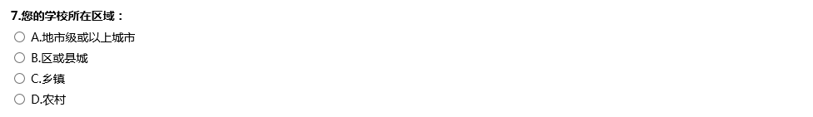

3.填写“9.您现在的职称”时请先选择“初级/中级/高级职称”，然后在右侧出现的选项中选择职称等级，否则点击“下一步”按钮不能成功进入后续页面。

